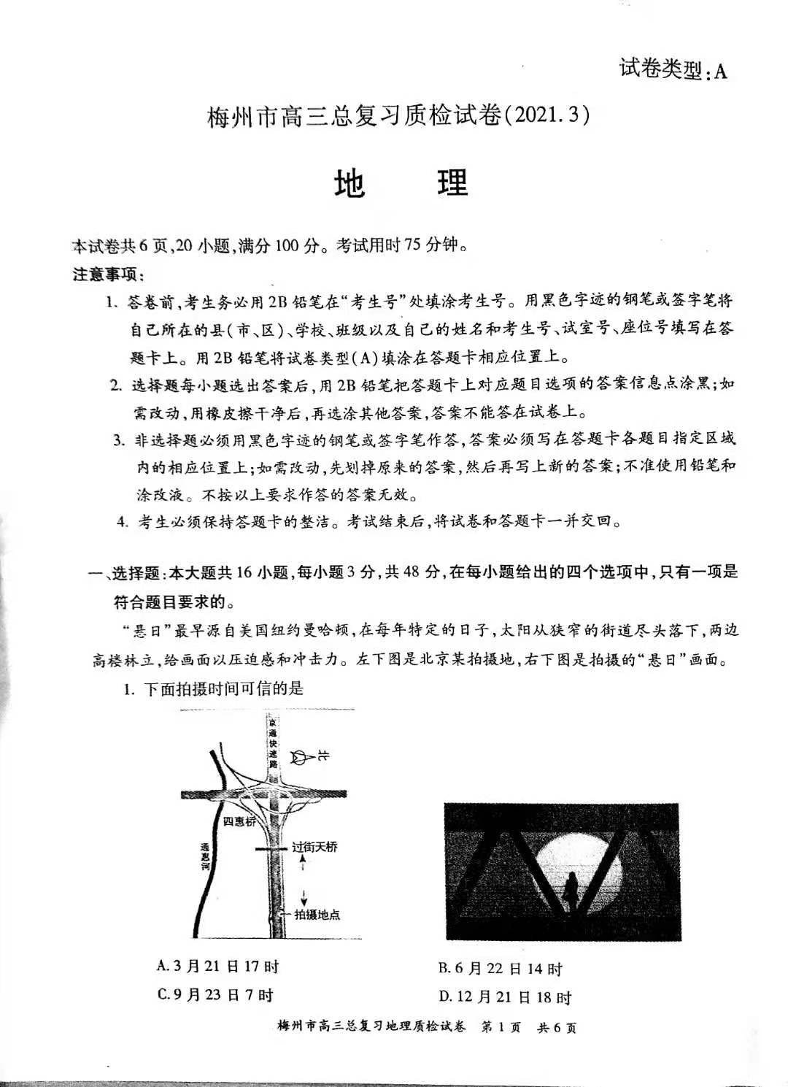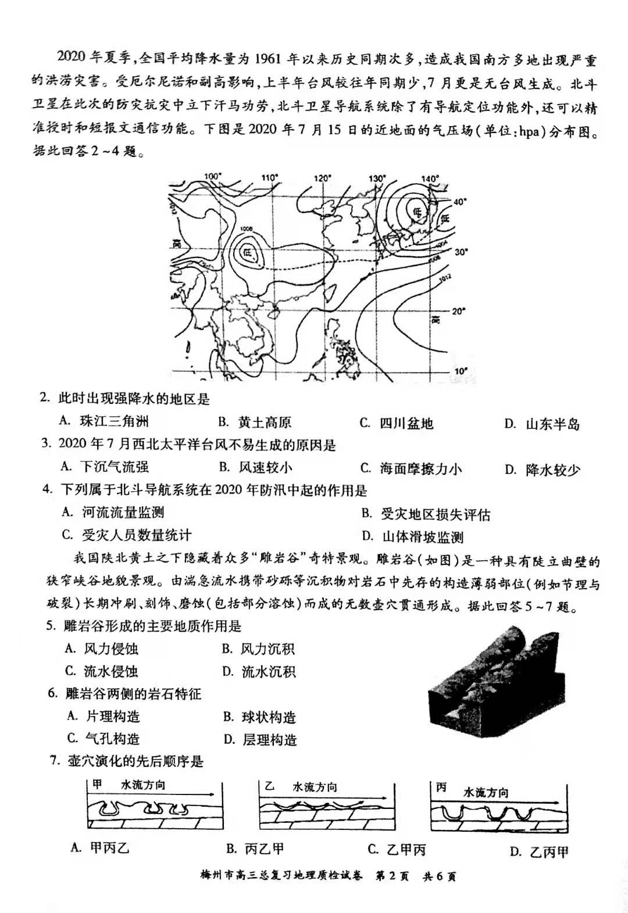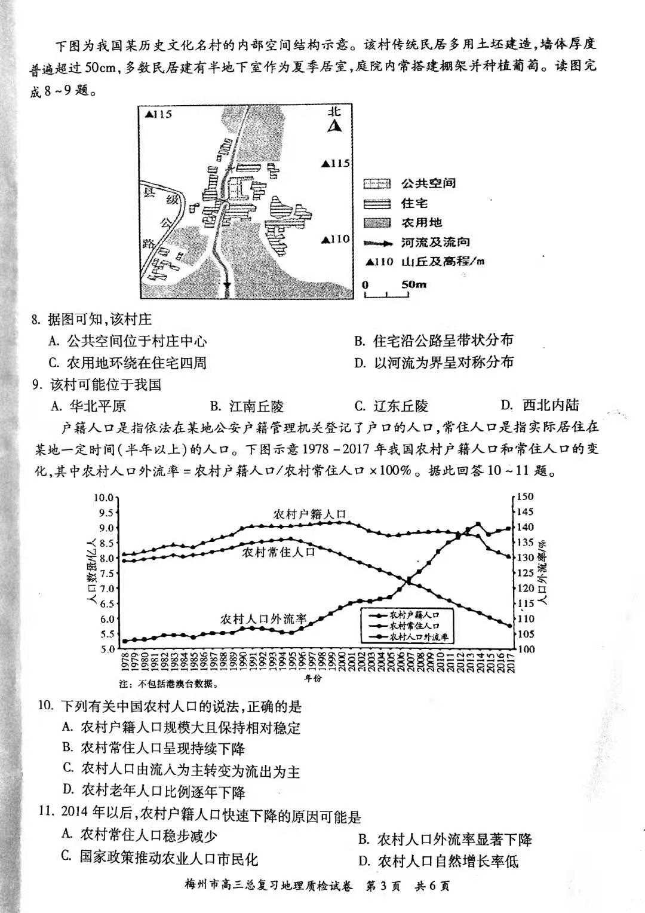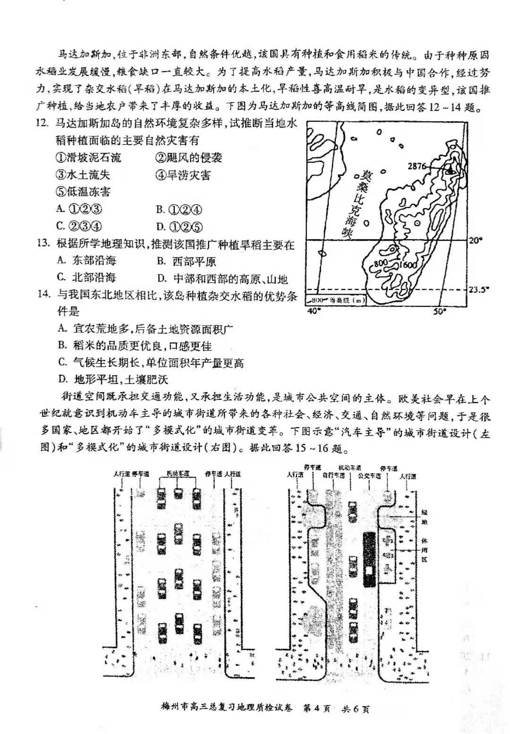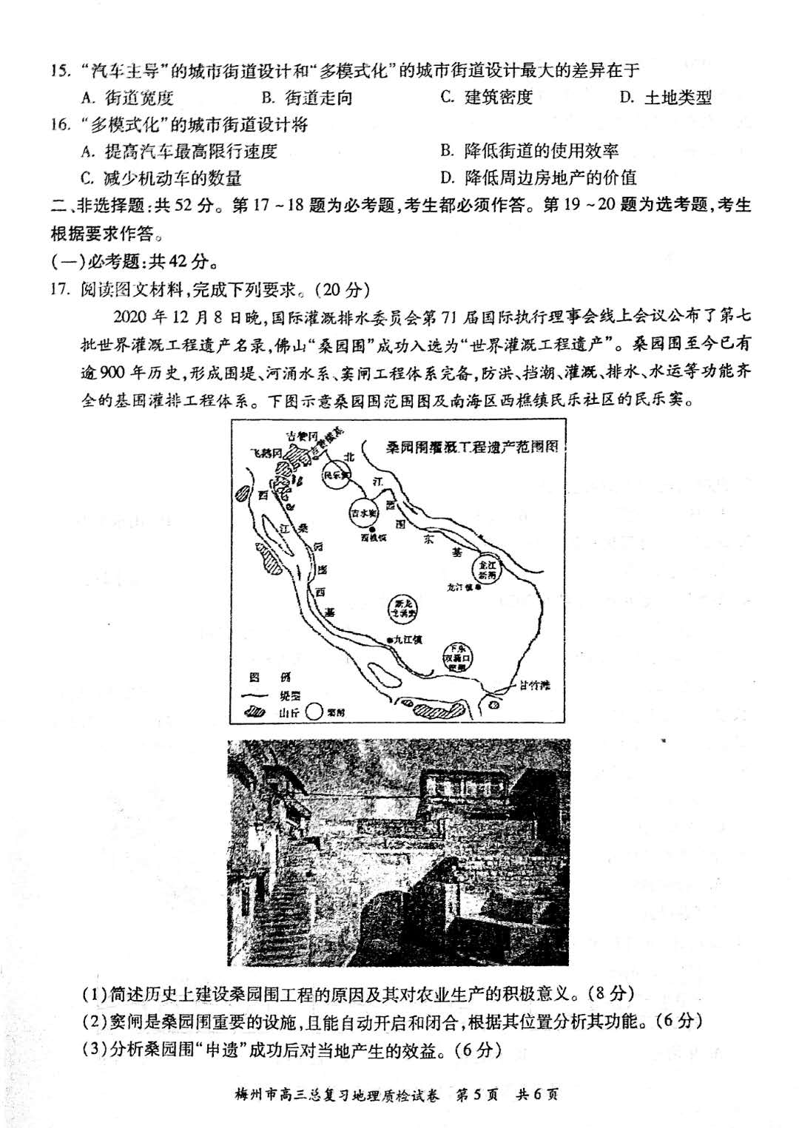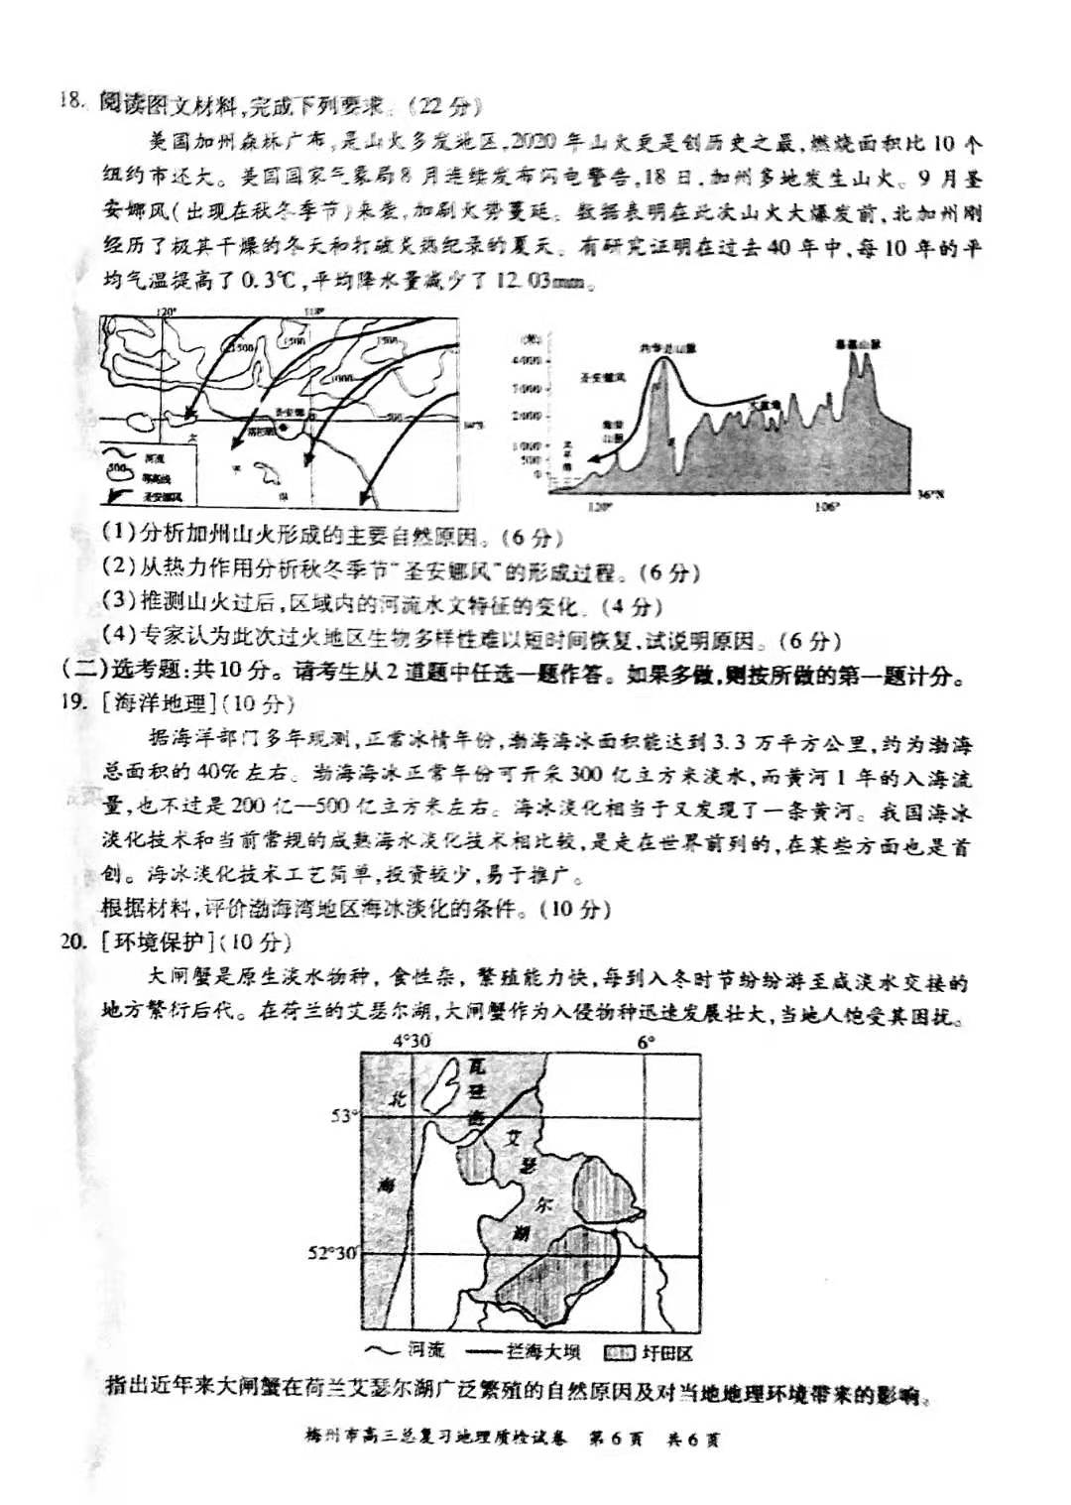
梅州市2021届高三第一次质量检测
地理学科答案
答案：
1 | 2 | 3 | 4 | 5 | 6 | 7 | 8
A | C | A | D | C | D | C | A
9 | 10 | 11 | 12 | 13 | 14 | 15 | 16
D | A | C | B | D | C | D | C
1.A【解析】本题考查地球运动中太阳视运动,同时考察学生获取地理信息和运用地理知识的能力。据文字材料“每年特定的日子，太阳从狭窄的街道尽头落下”和拍摄地点图，可知是日落悬日。拍摄时间应是日落之前（18:00之前），且太阳方位接近正西。故选A。
2.C【解析】降水主要出现在低压中心和槽线的锋面附近，此时四川盆地位于低压中心。C对。珠三角、黄土高原、山东半岛位于低压系统和高压系统之间，单一气团控制，天气晴朗。A、B、D 错误。
3.A【解析】台风形成的原因是，低纬海洋升温，气流强烈上升，它是热带气旋强烈发展的一种形式。图中低纬海洋受高压控制，上升气流弱，台风难于生成所以A对；台风生成后，影响地区风速大，降水多，所以B、D是无台风带来的影响。C是风速的影响因素，不是台风成因。BCD错。
4.D【解析】北斗系统主要功能是定位导航。在山体上放置传感器，传感器被固定在坚固的底座上，一般部署在水坝或者其他有垮塌或者滑坡风险的地方。它们的工作，是每天24小时连续采用卫星测绘的方式计算自己的坐标。如果一切正常，它们的坐标是不会发生变化的；一旦坐标产生了变化，就说明很有可能要发生危险了，相关工作人员就会及时处理。D对。流量数据是通过监测流速，乘上横剖面积计算出来，A错。受灾地区的损失是用GIS估算,B错。 受灾人员数量根据常住人口和实地调查统计，C错。
5.C【解析】本题考查外力作用和地表形态,同时考察学生获取地理信息和运用地理知识的能力。材料中雕岩谷是由湍急流水携带砂砾等沉积物对岩石薄弱部位，长期冲刷、刻饰、磨蚀而成的无数壶穴，并且壶穴贯通形成。说明该谷形成的主要作用是流水侵蚀，故C正确。
6.D【解析】本题考查岩石圈物质循环中三大类岩石的构造特征,同时考察学生解读地理信息和运用地理知识的能力。通过阅读文字材料，获取信息“陕北黄土”地区，说明是沉积岩，沉积岩具有层理构造。片理构造是变质岩中最常见的构造特征，A错；球状构造是花岗岩等侵入型岩浆岩常有的构造，气孔构造是喷出型岩浆岩的常见构造，BC排除。所以选D。
7.C【解析】本题考查外力作用对地貌形态的塑造，壶穴形成演化过程,同时考察学生推理和运用地理知识的能力。推测壶穴形成过程，壶穴形成演化分为三个阶段：“碟型”壶穴形成阶段：“Ω”倒型壶穴发育阶段：“锅”型壶穴发育阶段。故选C。
8.A本题考查聚落的空间分布。从图上可以看出，公共用地位于村庄的中心，目的是方便村民进行活动，A正确。根据图可知，住宅沿县级公路分布较少，主要沿河流分布，B错误。农用地主要沿河流两岸分布，灌溉便利，C错误。住宅东岸多，西岸少，并不对称，D错误。故选A。
9.D 由材料“该村传统民居多用土坯建造”说明该地降水少，气候干旱；“墙体厚度普遍超过50cm”说明该地降水少，晴天多，昼夜温差大，墙体厚可以减小温差；“多数民居建有半地下室作为夏季居室”说明该地夏季气温高，需要在地下室避暑。我国西北地区为温带大陆性气候，冬寒夏热，气温年较差、日较差大，气候干旱，降水少，与该地传统民居特点相符，D正确，A、B、C错误。故选D。
10.A【解析】本题主要考查人口流动，同时考查学生的读图能力。通过读图可以判断农村户籍人口规模大且保持相对稳定，A正确；农村常住人口先上升后下降，B错误；农村户籍人口一直都多于农村常住人口，说明农村人口一直都以流出为主，C错误；农村人口流出以中青年人为主，人口的持续流出将导致老年人口比例上升，D错误。
11.C【解析】本题主要考查人口流动的原因，同时考查学生获取地理信息和综合分析能力。2014年中共中央、国务院发布《国家新型城镇化规划(2014～2020年)》，要求以人的城镇化为核心，促进有能力在城镇地区稳定就业和生活的农业转移人口有序实现市民化，推进城镇基本公共服务常住人口全覆盖。因此农村户籍人口在农业转移人口市民化进程中快速下降，C正确；1995年以后农村常住人口稳定的减少，不会明显影响2014年的农村户籍人口数量的变化，A错误；2014年农村户籍人口在农业转移人口市民化进程中快速下降，农村人口外流率相应地由141.04%下降为139.49%，因此是农村户籍人口快速下降导致农村人口外流率的下降，B错误；材料信息无法推断人口自然增长率的变化，D错。
12.B【解析】本题考查自然灾害对农业的影响，同时考察学生获取地理信息和调动地理知识的能力。马达加斯加岛种植水稻面临的自然灾害要结合当地的气候、地形等自然要素进行综合分析。从气候来讲，西侧为热带草原气候降水季节变化大，东侧热带雨林气候降水总量大，所以容易发生旱涝灾害；位于印度洋海区，纬度低，飓风多发；从地形看，多高原和山地地形，地势起伏较大，且降水较多，容易发生滑坡和泥石流等灾害。其纬度低，低温冻害少；水土流失不属于自然灾害，故答案B正确。
13.D【解析】根据等高线图，中部和西部的高原、山地地处低纬，热量充足；位于山区，坡地广，暖湿气流背风坡，降水较少，旱地多故答案D正确。
14.C【解析】本题考查比较区域的差异,农业生产条件的差异比较，同时考察学生获取地理信息和调动、运用地理知识的能力。马达加斯加岛纬度较低，热量较充足，气候生长期较长且复种指数高，故答案C正确。我国东北地区地广人稀，后备土地资源较广；纬度较高，水稻生长周期长，病虫害少，稻米品质更优；东北平原，地形平坦，黑土广布，故答案A、B、D错误。。
15.D【解析】本题主要考查城市化，同时也考查学生运用图表信息综合分析能力。“多模式化”的城市街道设计主要是为了街道的功能由交通功能向综合服务功能转变，街道宽度、街道走向、建筑物的密度没有发生变化，但增加了不同的功能，如自行车道、绿地、休闲区等，因此“汽车主导”的城市街道设计和“多模式化”的城市街道设计最大的差异在于土地利用类型，D正确。
16.C【解析】本题主要考查城市化对地理环境的影响，同时考查学生应用知识综合分析地理问题的能力。“多模式化”的城市街道设计有助于提高市民出行的多样化，有利于减少机动车数量，提高街道的使用效率，满足更多使用者需求，让街道变得充满活力，因此C正确，B错误；车行道变窄，增加了自行车道，汽车最高限行速度不会提高，A错误；“多模式化”的城市街道设计有利于提升街道的整体形象，周边房地产价值的提升，D错误。
第Ⅱ卷（非选择题 共52分）
17.（20分）
（1）原因：地处季风气候区，多旱涝灾害；地势低洼，容易积水。（4分）
意义：有利于保障农业灌溉用水；有利于减少洪涝灾害的影响；扩大耕地面积，提高农作物产量；丰富农产品的种类；通过挡潮减少土壤的含盐量。（任答两点，得4分）
（2）内涝水位高时（2分）可自动开启进行排水（1分），外潮或洪水水位高时（2分）则自动闭合挡潮、防洪（1分）。
（3）经济效益：带动当地旅游业发展，提高经济收入与相关产业发展；有利于促进当地基础设施建设。社会效益：促进就业，增加农民收入。生态效益：促进桑园围的保护；有利于当地生态环境的保护。（经济效益、社会效益、生态效益务必各一点，得6分）
17.【解析】本题主要考查区域可持续发展，同时考查学生的区域认知，运用地理知识综合分析的能力。
（1）历史上，珠江三角洲地区人口稠密，地势地平，河网密布，季风气候不稳定，旱涝灾害频发，桑园围的修建改造了不利的自然条件，有利于保障农业灌溉用水，有利于减少洪涝灾害的影响，扩大耕地面积，提高农作物产量。桑园围内种养结合，促进了农业发展，丰富了农产品的种类，增加收入。此外，珠江口冬半年有咸潮发生，基围能阻挡咸水的倒灌，减少土壤的含盐量。
（2）通过示意图可看出窦闸主要建在河道附近，结合环境可以判断当汛期或咸潮发生时，通过关闭窦闸能实现挡潮和防洪，减少洪涝和潮水对桑园围地区的影响；而该地地势比较低洼，容易积水形成内涝，当内涝发生时窦闸能自动开启进行排水。
（3）申遗成功产生的效益主要从经济、社会和生态等方面考虑。申遗成功可以提高知名度，吸引更多游客旅游，对当地的旅游业发展以及其他产业和基础设施的发展有很大促进作用，旅游业和相关产业的发展，可以带动就业，提高经济收入。桑园围成为“世界灌溉工程遗产”有助于促进当地政府加大对工程的保护，也有利于当地生态环境的保护。
18.（22分）
（1）闪电频次高，易引燃山区林木；北加州刚经历了极其干燥的冬天，林中异常干燥，积累了大量的枯枝落叶等易燃物；地中海气候，夏天炎热干燥，植物易燃；气候暖干化发展，使地区变得干旱。（合理即可，任答三点，得6分）
（2）秋冬季节，受海陆热力性质差异的影响（2分），内陆高原的大盆地较沿海地区气温下降快，形成高气压区（2分）；受水平气压梯度力的影响，干燥的大陆气团吹向沿海地区。（2分）
（3）径流总量减少；流量季节变化增大；河流含沙量增大 。（任答两点，4分）
（4）部分物种可能会在大火中灭绝；森林覆盖率大幅下降，光照等条件改变，导致一些物种难以生存；过火后，地表裸露，水土流失严重，生物恢复缓慢；植物破坏，部分生物因食物不足或缺少栖息空间而大量减少，甚至消失。（合理即可，每点2分，得6分）
解析：（1）山火形成条件一般需要三个：易燃物；干燥；火种。材料信息可知，加州多次闪电和气候变化，有了火种和高温干燥的条件，林下的枯枝落叶提供了物质基础。
（2）因海陆热力性质差异，秋冬季节，陆地降温比海洋快，陆地形成高压，海洋形成低压，
在气压梯度力作用下，风由高压吹向低压，也就是陆地吹向海洋。
（3）山火过后，植被覆盖率下降，空气湿度下降，降水减少，径流总量减少；植被的涵养水源能力下降，流量（水位）变化增大；水土保持能力下降，水土流失加剧，河水含沙量增加。
（4）部分物种可能会在大火中灭绝；森林覆盖率大幅下降，光照增强，喜阴作物缺乏生长环境；过火后，地表裸露，水土流失严重，生物恢复缓慢；植物破坏部分生物因食物不足或缺少栖息空间而大量减少，甚至消失。
19. 有利条件：渤海海冰资源丰富；环渤海地区人口、城市众多、经济发达淡水资源短缺市场广阔；海冰淡化技术成熟；海冰含盐量低、杂质少，相比海水淡化成本低。（6分,任写三点即可）
不利条件：海冰资源只存在于冬季且年际变化大，资源不稳定；环渤海地区通过跨流域调水已经缓解了水资源短缺的状况，海冰淡化与调水相比成本高，且海冰淡化设施一次性投入资金多；大规模开采海冰会使海水温度、盐度变化，破坏海洋环境。（4分，任写两点即可）
[解析]19. 本题考查海洋地理的海洋资源开发中海冰开发利用条件,同时考察学生获取地理信息和运用地理知识的能力。该问题是开放性试题，回答理由充分即可。有利条件，可以从以下方面分析，“正常冰情年份，渤海海冰面积能到3.3万平方公里，约为渤海总面积的40％左右”，渤海海冰资源丰富；“海冰淡化相当于又发现了一条黄河”环渤海地区人口、城市众多、经济发达，淡水资源短缺，海水淡化市场广阔；“海冰淡化技术走在世界前列的，在某些方面都是首创”，海冰淡化技术成熟；“海冰淡化技术工艺简单，投资较少，易于推广。”，相比海水淡化成本低。
不利条件，海冰资源只存在于冬季且年际变化大，气温变化也大，资源不稳定；环渤海地区通过跨流域调水已经缓解了水资源短缺的状况，海冰淡化与调水相比成本高，利润降低，海冰淡化设施一次性投入资金多，受气候、调水等因素影响，利润不稳定；海冰淡化产业化开采海冰会使海水温度、盐度变化，破坏海洋环境。
20. 原因：有海水渗漏，符合大闸蟹的繁衍需要；多条河流注人，食物充足；外来物种，缺少天敌； 食性杂，繁殖能力强。（6分，任答三点即可）
影响：毁坏捕鱼工具等，影响捕捞业的发展；伤害其他鱼类，对本土物种构成严重的生存威胁；毁坏堤坝。（4分，任答二点即可）
20[解析]本题考查生物入侵的原因及其带来的影响,同时考察学生获取地理信息和运用地理知识的能力。生物入侵是全球性的生态环境问题，指某种生物从外地自然或人为传入，在当地适宜的自然条件和缺少天敌抑制的条件下得以迅速繁殖，大部分外来物种入侵后，其长势难以控制。大闸蟹入侵欧洲并广泛繁殖的原因主要结合材料和图示信息进行综合分析。大闸蟹对地理环境的影响应从自然环境和人文环境进行分析。

